Экономический эффект газодизеля
Эффективность газодизельной системы
В 2013 году Правительством Российской Федерации было принято распоряжение, согласно которому в городах-миллионнерах (города с численностью населения более одного миллиона) общественные и городские виды транспорта должны увеличить долю использования газа в качестве топлива до 50%. Таким образом, автомобильные парки общественного и коммунального транспорта должны обновиться до указанного срока. Обновление автомобильных парков может производиться двумя путями: закупка новой автомобильной техники, работающей исключительно на газовом топливе, или переоборудование имеющейся.
Стоит заметить, что переоборудование автомобильного парка для использования газа в качестве топлива имеет существенные недостатки. Так, например, данная процедура подразумевает полный демонтаж и разборку двигателя – как итог, колоссальные временные затраты. Также стоит учитывать и температурный диапазон, при котором работает двигатель, поскольку при полном переоборудовании на другой вид топлива, наблюдается выход за пределы допустимых температурных показателей. Стоит ли говорить о дополнительных тратах, которыми сопровождается закупка запасных частей? Но существует более эффективная технология – газодизель.
Преимущества газодизельной системы
Данная система обладает рядом особых преимуществ. Итак, какие достоинства можно выделить при использовании газодизельной системы?
- Отличные экономические показатели. Данный фактор, пожалуй, является наиболее примечательным для каждой компании. Использование газодизельной системы характеризуется экономией средств на топливе до 30%. Как следствие, газодизельная система имеет быстрый срок окупаемости.
- Отсутствие необходимости существенных материальных вложений. Вам не придется покупать дорогостоящее транспортное средство, использующее в работе газ. Переоборудование на газодизель обойдется в несколько раз дешевле.
- Использование разных видов топлива. Используя газодизельный режим в любой момент можно переключиться на использование только дизельного топлива.
- Технология не снижает количественные характеристики двигателя. Газодизель никоим образом не влияет на показатели двигателя автомобиля.
- Быстрые сроки ввода в эксплуатацию. В отличие от других способов переоборудования, установка газодизельного оборудования происходит в более короткие сроки.
- Технология не требует лишних трат на обслуживание. При использовании газодизеля двигатель остается прежним. Соответственно, минимизируются дополнительные затраты на поиск дорогих деталей.
Впрочем, все вышеуказанные преимущества можно применить на простом примере. Достаточно сравнить газомоторную технику и газодизельную технологию:
- Газомоторной технике могут понадобиться специальные запчасти, стоимость которых наносит существенный урон бюджету предприятия. При использовании газодизеля могут потребоваться только штатные запчасти.
- Поиск дилеров, специализирующихся на обслуживании газомоторной техники, может стоить длительного простоя. Обслуживание газодизеля может осуществляться в любом сервисном центре.
- В газомоторной технике в любой момент может закончиться топливо, поскольку она работает исключительно на метане – и в этом случае придется дожидаться эвакуатор. Газодизель, в случае отсутствия метана, просто переключится на дизельный режим.
- Использование газомоторной техники характеризуется привязкой к пунктам АГНКС. Автомобили, работающие с помощью газодизельной технологии, могут использоваться на всей территории страны.
- Период окупаемости газомоторной техники, в среднем, составляет 5 лет. Окупаемость газодизельной технологии составляет от нескольких месяцев до полутора лет.
Для наглядности Вы можете посмотреть на таблицу, где приводится сравнение газомоторной техники, работающей на топливе метан и технологию газодизеля, использующей как дизельное топливо, так и природный газ:
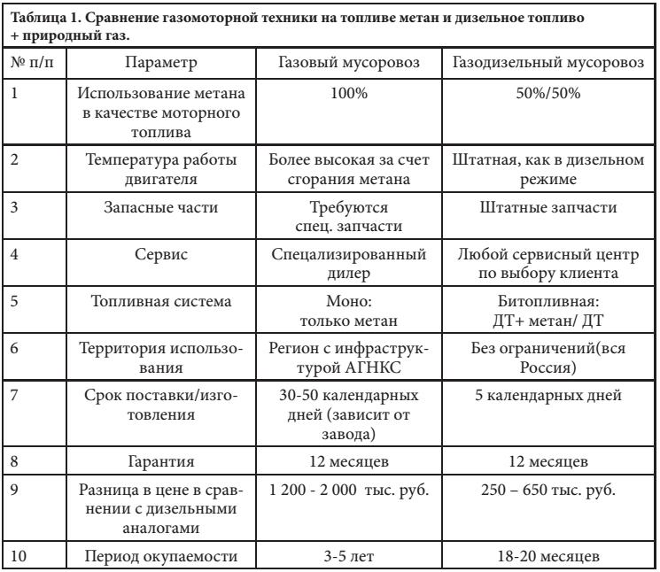
Реальный экономический эффект применения газодизеля в Москве и Московской области
Между тем, наша компания «ГАРАНТ-ГАЗ», имеет готовые решения для полного перехода автопарков общественного и дорожно-коммунального транспорта на газодизельную систему. Более того, путем нехитрых математических вычислений, можно рассчитать выгоду от использования газодизеля на каждый конкретный автомобиль. В качестве примера можно использовать один из мусоровозов (MAN TGS), на котором были произведены необходимые замеры.
На сегодняшний день средняя стоимость дизельного топлива в Москве и Московской области составляет около 35,60 рублей за литр, в то время как цена газообразного топлива равняется примерно 16 рублям за килограмм. Мусоровоз MAN TGS в дизельном режиме расходует 58 литров топлива на 100 километров. То есть, расходы на 100 километров составят 2064,8 рубля.
Средний расход дизельного топлива в газодизельном режиме составляет меньше – 33,8 литра на 100 километров. Таким образом, используя газодизельный режим, затраты на 100 километров пути составят 1203,28 рубля. Средний расход газа составляет примерно 15 килограмм на 100 километров – то есть, 15 умножаем на 16, и получается 240 рублей на 100 километров. Итоговая стоимость топлива при использовании газодизельного режима составляет 1443,28 рубля. Как мы видим, на 100 километров пути газодизель экономит 621,52 рубля.
Теперь подсчитаем общий экономический эффект использования газодизельной технологии – (621,52/2064,8) x 100%. Таким образом, экономический эффект газодизеля составил 30,1 процентов.
Учитывая масштаб автомобильных парков и суммарный километраж, использование газодизеля ежегодно может существенно сэкономить средства предприятия. Статистические данные показывают, что в составе автопарка одного из предприятий, обслуживающего улицы Москвы и Московской области, около 450 мусоровозов. Таким образом, использование газодизельной системы может сэкономить одному автопарку более 290 миллионов рублей в год. Учитывая, что Москву и Московскую область обслуживают более полутора тысяч мусоровозов, ежегодная сумма экономии составит около 950 миллионов рублей.
Установка газодизельной системы
Выгода от установки газодизельной системы очевидна. Таким образом, автомобильный парк любого предприятия может быть модернизирован, сэкономив значительные суммы.
Компания «ГАРАНТ-ГАЗ» предлагает транспортным предприятиям, дорожным и коммунальным службам установку оригинального и высококачественного газового оборудования от лучших европейских производителей. Кроме того, наша компания предоставляет гарантию – 5 лет или 200 000 километров.
«ГАРАНТ-ГАЗ» - качественная и быстрая установка ГБО.

